’s-Hertogenbosch
Verwersstraat 36-38

Kadastraal : ’s Hertogenbosch, H-5100  Monumentnr. : SOM0492  Huidige functie : woonhuis | Bouwjaar : XIXA, kern XVI  Architect :  Oorspr.functie : woon-werkhuis

Verbouwingen : XXa, 1961
Archief : Gemeente ’s-Hertogenbosch, afdeling BAM
Datum document: 15-10-2007

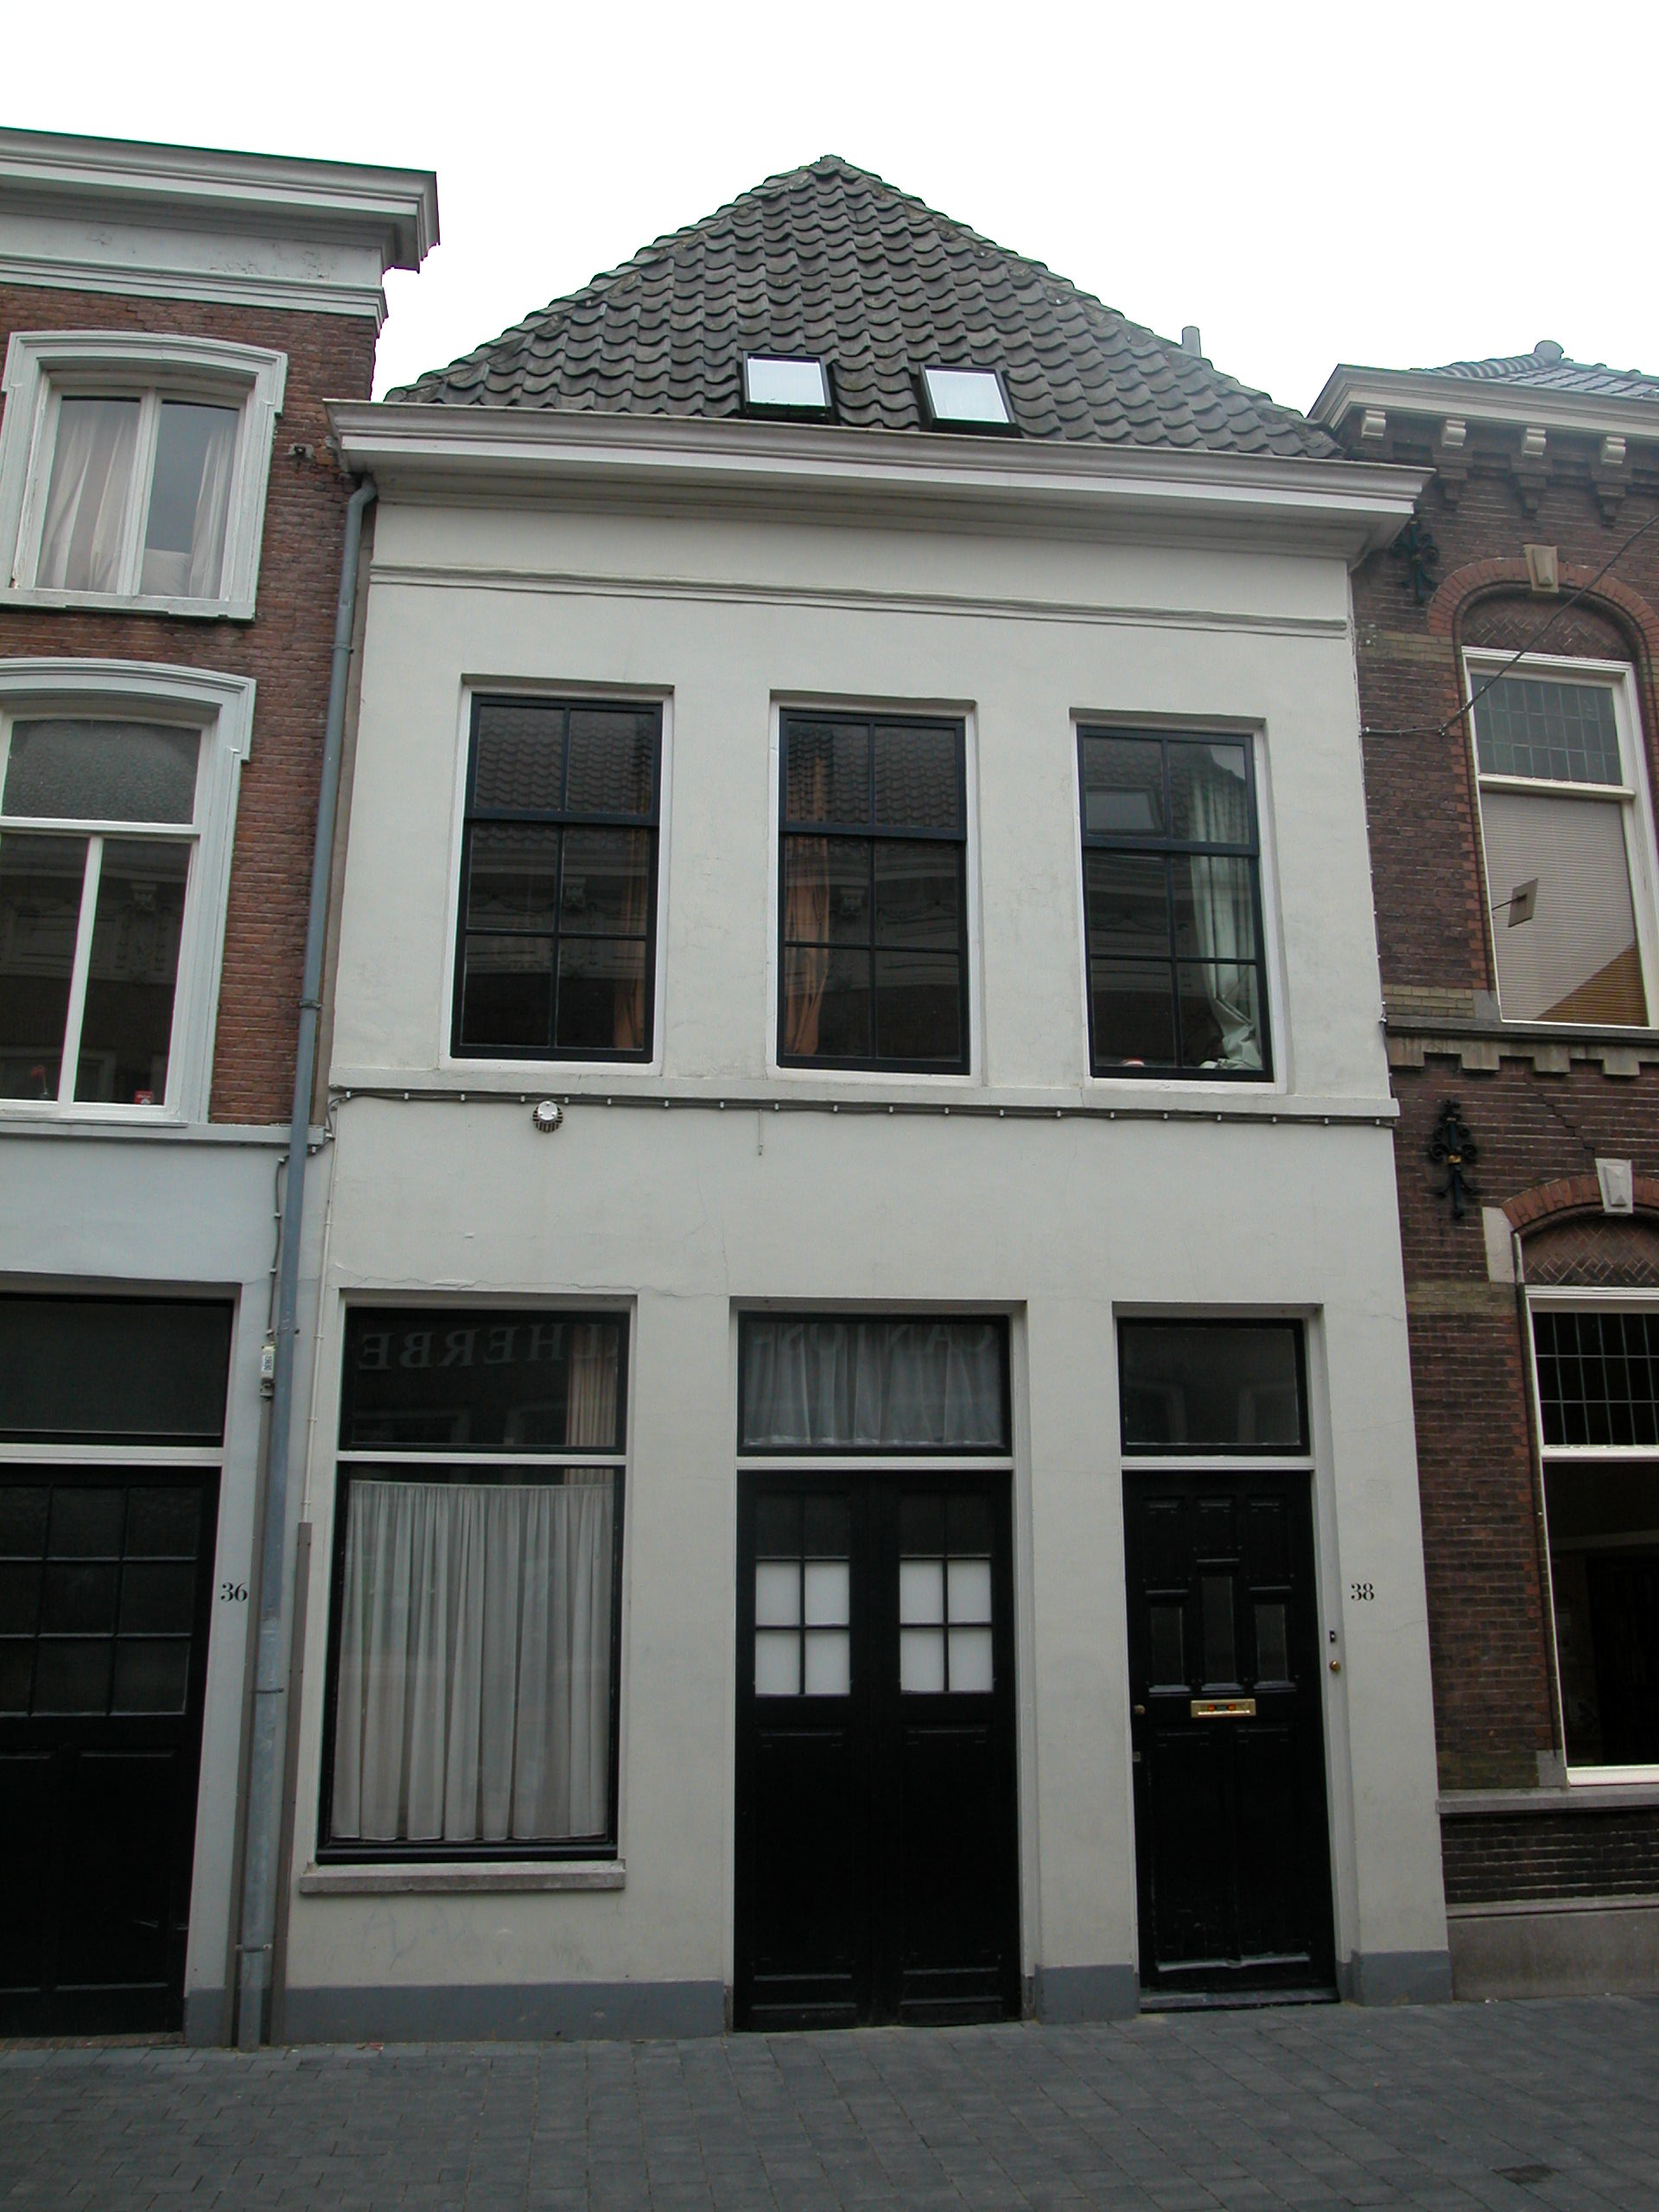

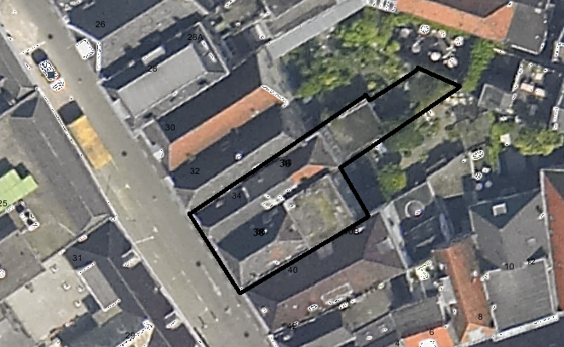
globale aanduiding van het perceel

Context

(Bouw)historie:
Het pand Verwersstraat 38 stond vroeger bekend als “Den Bosboom” . Dit oude pand is in de eerste helft van de 19de verbouwd en voorzien van een nieuwe voorgevel. Het gebouw heeft in het begin van de 20ste eeuw gefungeerd als melkinrichting. Hoogstwaarschijnlijk dateert de indeling van de pui uit die periode. Over de recente bouwhistorie van het pand is geen documentatie voorhanden.
Begin jaren 1960 is er op de begane grond een doorgang naar het rechter buurpand Verwersstraat 38 gemaakt. Ook in de huidige toestand zijn de panden op de begane grond nog met elkaar verbonden. Het hele pand is in gebruik als woning.

Ligging:
Het pand ligt aan de noordoostelijke kant van de Verwersstraat en deelt het perceel met het linker buurpand Verwersstraat 34-36. Het huidige perceel en bouwmassa komen overeen met aanduiding op de kadastrale minuut uit 1823, alleen vormt het perceel nu één geheel met dat van het linker buurpand.
De Verwersstraat dankt zijn naam aan de grote hoeveelheid lakenververs die zich hier in de loop van de 15de eeuw vestigden.

Beschrijving

Algemeen (hoofdvorm, kap):
Het pand omvat een voorhuis met een vast achterhuis. De beide delen worden door een brandmuur van elkaar gescheiden. Het geheel bestaat uit een kelder, hoge begane grond, verdieping en (ter plaatse van het voorhuis) een zolder met borstwering. Het voorhuis wordt gedekt door een zadeldak met de nok haaks op de voorgevel. Dit dak heeft zowel aan de voor- als aan de achterzijde een dakschild en is gedekt met gesmoorde Hollandse pannen. Het achterhuis heeft een plat dak.

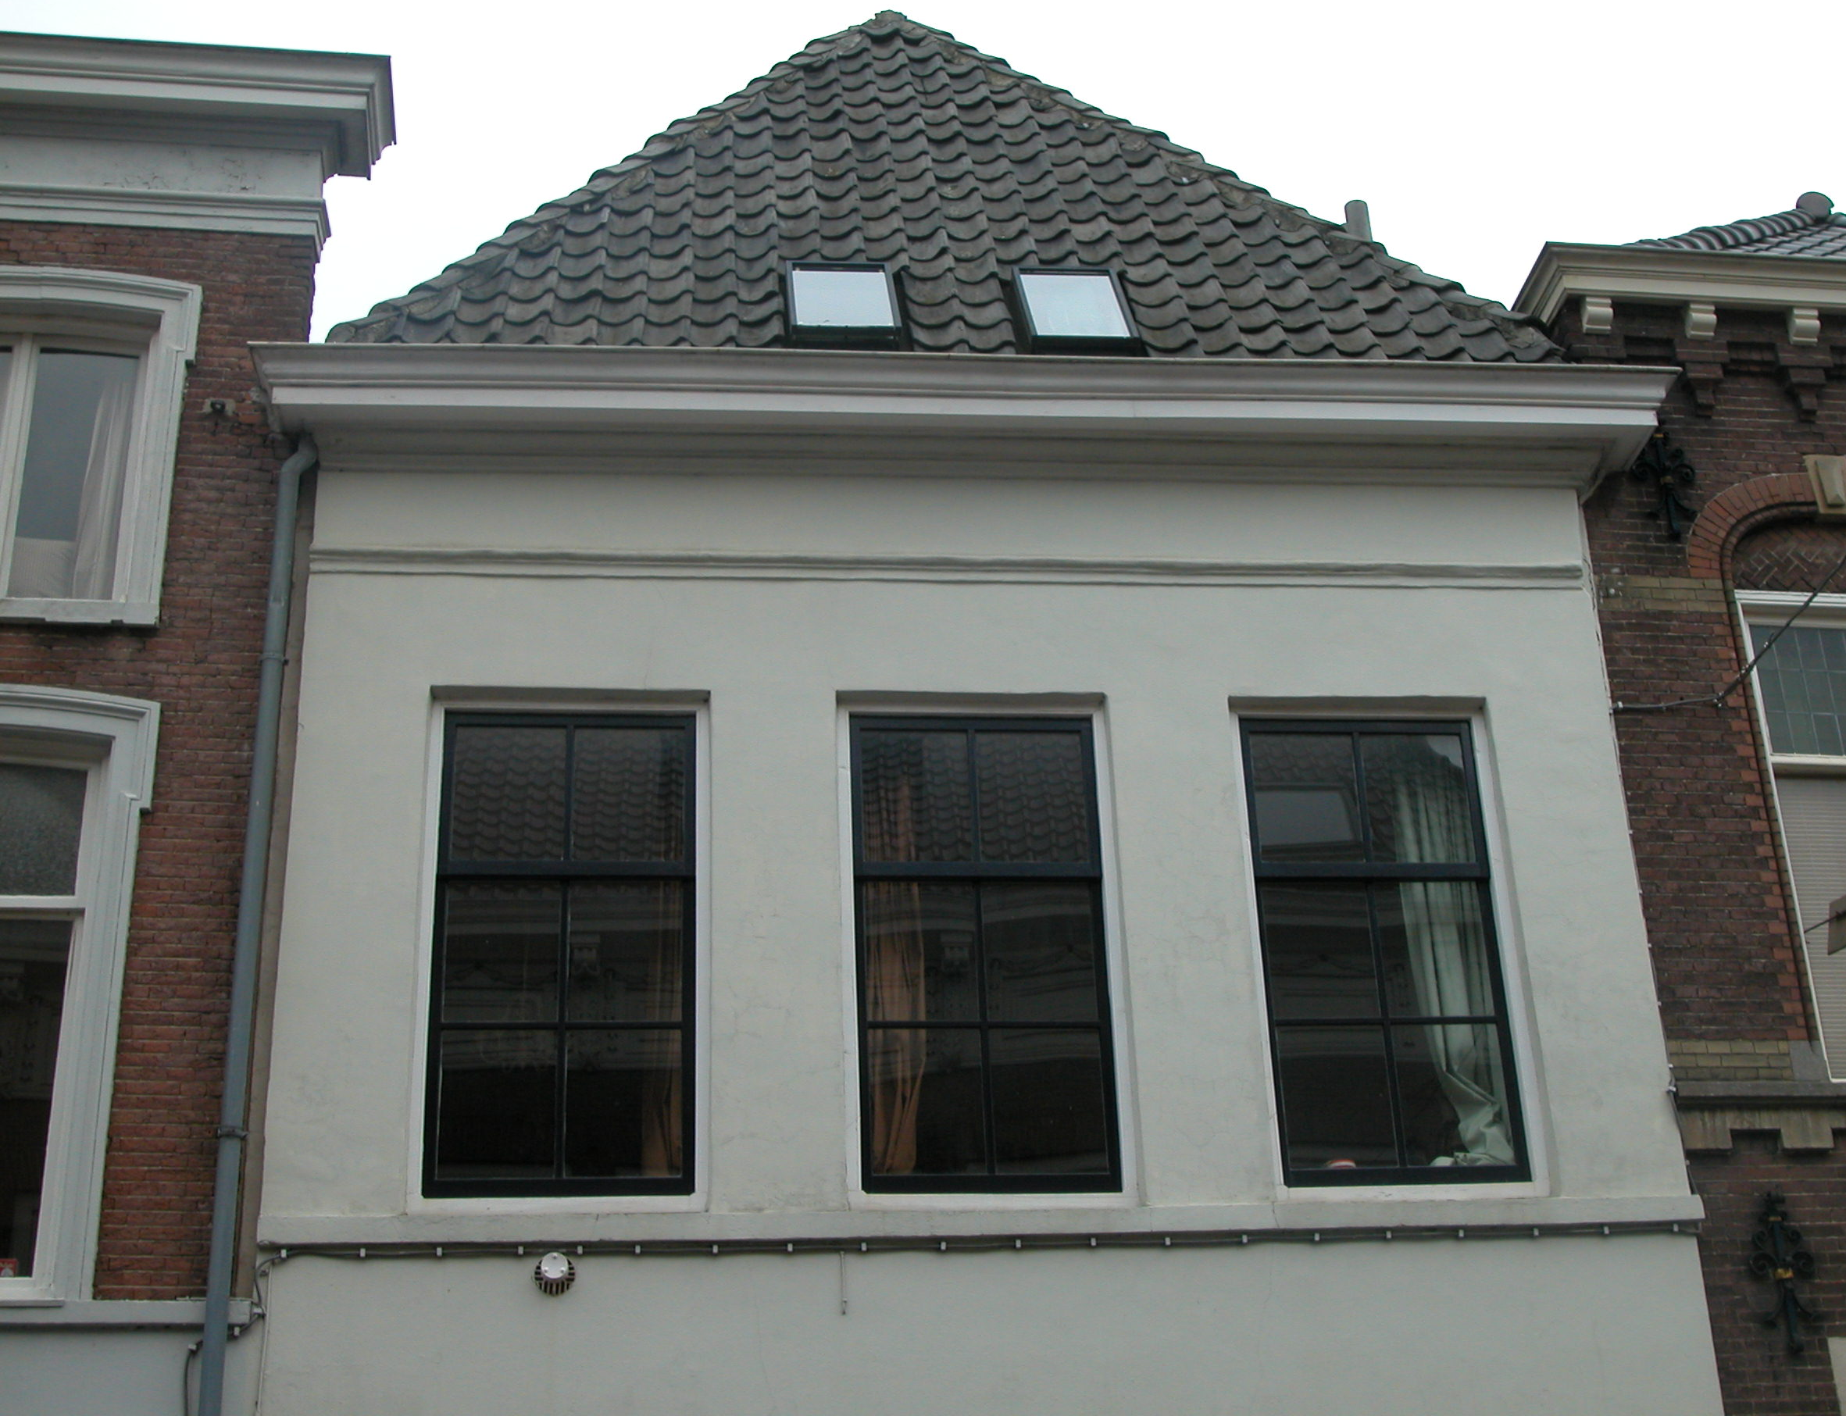

Voorgevel:
De drie vensterassen brede voorgevel is geheel gepleisterd. Links op de begane grond zit een venster met een H-schuifraam. Rechts hiervan twee ingangen. De rechter ingang bevat een paneeldeur met bovenlicht en de centraal in de gevel gesitueerde bredere ingang heeft dubbele deuren en een bovenlicht. Deze invullingen zijn net als bij het linker buurpand in het eerste kwart van de 20ste eeuw aangebracht. Of de huidige indeling van de pui wel 19de-eeuws is, is niet duidelijk. Op de verdieping, boven een kordonlijst, zijn drie vensters gesitueerd. Deze bevatten kozijnen met duivejagersprofilering en 6-ruits schuiframen. De gevel wordt afgesloten door een hoofdgestel met gepleisterde architraaf en fries en een houten bakgoot met gootlijst.

Zijgevels:
Het pand wordt aan beide zijden begrensd door bebouwing.

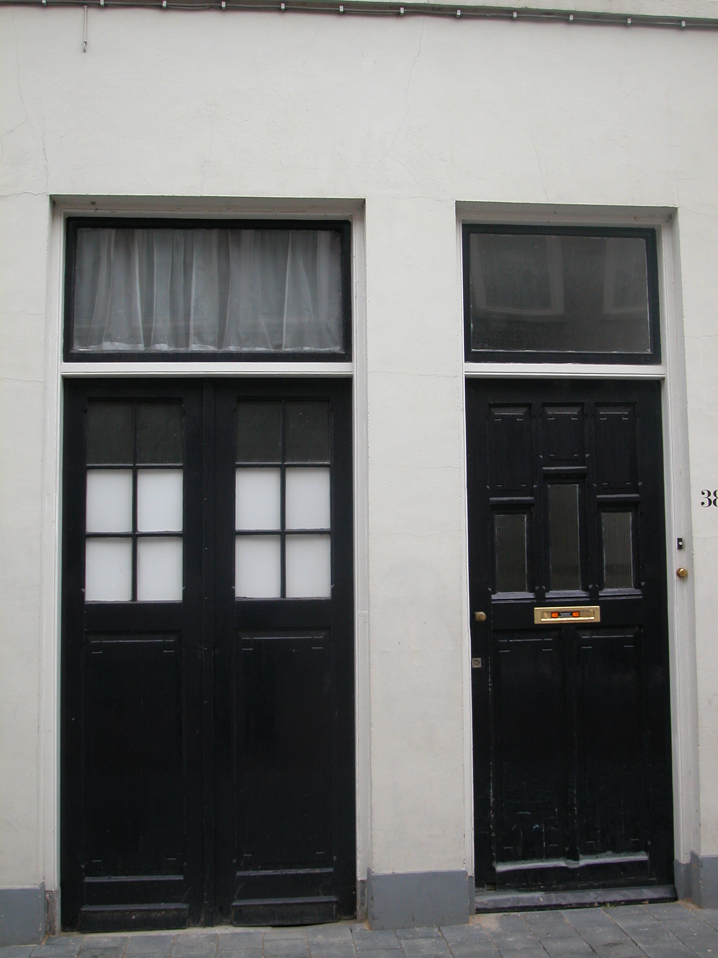

Achtergevel:
De achtergevel is niet zichtbaar vanuit de openbare ruimte. In een documentatierapport uit 1979 wordt deze gevel als volgt beschreven: De achtergevel is een moderne lijstgevel van schoon metselwerk.

Ruimtelijke indeling:
Over de ruimtelijke indeling van het pand is weinig recente informatie voorhanden. In een documentatierapport uit 1979 wordt hier enkel het volgende over gezegd: De trappen bevinden zich aan de rechter zijde van het pand, de rookkanalen aan de linkerzijde.

Constructies:
Over de constructies van het pand is weinig recente informatie voorhanden. In het documentatierapport uit 1979 wordt hier het volgende over gezegd: De kelder heeft een moderne zoldering van I-binten met troggewelfjes en bevindt zich onder het achterhuis. Deze kelder staat in verbinding met een (mogelijk latere) kelder onder een deel van het voorhuis. Het voorhuis heeft drie vakken moer- en kinderbalken met sleutelstukken. Het achterhuis heeft een enkelvoudige verdiepingsbalklaag. De kap op het voorhuis heeft eiken dekbalkjukken (XVI en XIXA) met grenen schaarspanten.

Interieurelementen
In het pand zijn nog stucwerkplafonds aanwezig. Of er verder nog waardevolle interieurelementen in het pand aanwezig zijn is niet duidelijk.

Erf, bijgebouwen, diversen:

Motivering voor plaatsing op de gemeentelijke monumentenlijst

1. Architectonische en stedenbouwkundige waarden
Het pand Verwersstraat 38 heeft stedenbouwkundige waarde vanwege de samenhang met de historische gebouwde omgeving en de historische verkavelingsstructuur. Het huidige perceel komt overeen met het oorspronkelijke op de kadastrale minuut uit 1823, alleen is het nu samengevoegd met dat van het linker buurpand. De gevelwanden van de Verwersstraat vormen vrijwel in hun geheel een fraai historisch ensemble.

2. Bouw- en/of kunsthistorische waarden
Achter de 19de-eeuwse voorgevel gaat een oudere kern schuil (XVI-XVII). Van deze kern zijn enkele belangrijke onderdelen (balklagen, kapconstructie, muurwerk) bewaard gebleven. Hierdoor heeft het pand hoge bouwhistorische waarde. De nog in het pand aanwezige stucplafonds geven het pand kunsthistorische waarde.

3. Cultuurhistorische waarden
Het gebouw heeft cultuurhistorische waarde als zijnde een in uiterlijke verschijningsvorm gaaf 19de-eeuws woonhuis met een oudere kern. Het pand is representant van de ontwikkeling in de 19de eeuw, toen veel oude huizen aan de belangrijke straten in Den Bosch geheel of gedeeltelijk vernieuwd werden en een nieuwe voorgevel kregen.

Het object Verwersstraat 38, bestaande uit een 19de-eeuws pand met stucplafonds en waardevolle 16de-eeuwse kern, is op basis van bovenstaande criteria beschermenswaardig als gemeentelijk monument in de gemeente ‘s-Hertogenbosch

